A0509 OpenVLA 실물 Rollout 실험 보고서 (2026-11-05~06)
Nov 9, 2026 · @편하게

0. 요약
MoveL과 ServoL 모두 실물에서 runtime 경로가 동작함을 확인했지만, 11월 5~6일 실행 중 task 성공이 확정된 것은 0건이다. 남은 핵심 문제는 MoveL의 ACK 후 무이동, ServoL의 J5 한계 초과, 카메라 수신 공백 재발이다.

0.1 목적과 범위
- 목적: OpenVLA 정책을 Doosan A0509 실물에 연결해 제어 방식별 동작과 실패 원인을 확인한다.
- 범위: 2026-11-05~06 실행과 오프라인 분석을 다룬다. 2026-10-14의 MoveL 기준 실행 2건을 비교 기준으로 포함한다.
- 근거: camera_problem.md와 lhj-research 브랜치(656a6feb)의 원본 로그를 대조했다. 11월 9일의 새 물리 실험은 없다.

0.2 전체 결과
제어 방식 | 시도 | 정상 종료 | 카메라 중단 | Gate·로봇 이상 중단 | 작업자 중단 | 시작 전 종료
MoveL full-policy | 15 | 1 | 4 | 3 | 1 | 6
MoveL arm-only | 1 | 0 | 0 | 0 | 1 | 0
ServoL arm-only | 4 | 1 | 0 | 2 | 0 | 1
시작 전 종료 7건의 원인은 카메라 preflight·수신 3건, gripper 초기화 ACK 2건, 시작 자세 1건, ServoL 추론 전 종료 1건이다. 여기에 물리 명령이 없는 ServoL shadow와 0.5mm minimum 시험은 포함하지 않았다.

0.3 판정 기준
구분 | 의미 | 11월 5~6일 해당
Runtime 정상 | 설정된 종료 조건까지 안전 중단 없이 실행 (runtime_valid=true) | MoveL 161811, ServoL 110547
통합 테스트 PASS | 실행 결과와 작업자 확인까지 완료 | 없음 (10월 14일 기준 실행 2건만 해당)
Task 성공 | cube grasp와 lift를 확인 (task_success=true) | 없음 (전 실행 null)
측정 궤적은 별도 표기가 없으면 /dsr01/joint_states로 계산한 nominal URDF flange FK이며, 독립 TCP 센서 측정이 아니다.

0.4 핵심 결론
- MoveL: 1-step 방향과 크기는 맞았다. 그러나 3개 장시간 실행에서 ACK가 성공해도 로봇이 거의 움직이지 않는 구간이 길었다.
- ServoL: 3회 모두 J5가 같은 방향으로 움직였고, 2회는 -135°를 넘어 SAFE_OFF2로 끝났다. 가속도와 target time 조정안은 오프라인 후보일 뿐이다.
- 카메라: 케이블 교체 후 좋아졌다가 재발했다. native V4L2 수준에서도 불규칙해 상위 소프트웨어만의 문제로 보기 어렵다.
- 방식 간 비교 불가: MoveL과 ServoL은 실행 범위와 카메라 상태가 달라 직접 성능을 비교할 수 없다.

1. MoveL 기반 순차 closed-loop
MoveL은 작은 이동의 방향과 크기가 검증됐지만, 장시간 실행에서는 도달 불가 target을 ACK 성공으로 통과시키는 문제가 드러났다.

1.1 명령 흐름과 stop-and-go의 이유
- fresh image를 선택한다.
- OpenVLA가 translation(m)과 rotation(rotvec rad)을 출력한다.
- safety와 workspace gate를 통과한다.
- BASE 절대 Cartesian target(mm, ZYZ deg)으로 변환한다.
- /dsr01/motion/move_line을 동기 호출한다.
- 서비스 응답과 정지(settle)를 확인한 뒤 다음 관측으로 넘어간다.
이 단계가 순차로 실행되므로 설정의 5Hz가 실제 명령 주기가 아니다. 101231 실행의 명령 간격 중앙값은 3.26초이고, ACK 중앙값은 0.76초, 완료 후 대기 중앙값은 2.38초이다. 속도를 올려도 이 순차 구조는 바뀌지 않는다.

1.2 설정 변경 이력
항목 | 이전 | 현재 MoveL 경로 | 비고
Raw translation hard gate | 13mm, 20mm, 50mm 순으로 완화 | 해제 | ServoL·legacy 경로는 50mm 유지
Delta limiter | step당 최초 0.8mm, 이후 4mm 이내 | 해제 | raw delta 전체를 endpoint로 사용
Translation 속도·가속도 | 20mm/s, 20mm/s² | 120mm/s, 120mm/s² | 파일에 물리 검증 미완료 경고 있음
Rotation 속도·가속도 | 20deg/s, 20deg/s² | 유지
Rotation hard gate | 4deg | 유지
시작 절차 | 수동 승인과 OPEN 실물 확인 | direct launch | gripper 초기화는 IO ACK 기준, 실측 jaw는 미확인
초반 정상 실험의 설정과 현재 설정은 다르므로, 이전 PASS를 현재 설정의 검증으로 옮길 수 없다.

1.3 검증된 동작
실행 | 결과 | 확인된 내용 | 주장할 수 없는 내용
20261014_arm_only_short_horizon_1step_real_01 | PASS | 요청 0.800mm·0.6429deg, 실제 0.8067mm·0.6418deg, direction cosine 0.999986 | limiter OFF·120/120 설정의 검증
20261014_arm_only_70s_episode_001 | PASS | 70.385초, arm 25회, 이상 동작·E-stop 없음 | gripper 포함 policy 성능
20261105_161811_full_policy_episode | runtime 정상, 작업자 결과 미확정 | 30.5초, 10/10 step 완료, gripper IO write 6회 | task 성공
1-step 실행의 raw translation은 약 1.435mm였고 당시 limiter를 거쳐 0.8mm가 전달됐다.

1.4 실행 결과와 종료 원인
아래는 실제 이동 명령이 나간 MoveL 실행 10건이다. 시간 순이며, 굵은 종료 원인은 제어가 아니라 카메라로 끝난 실행이다.
실행 | 범위 | 시간(초) | 완료 step | arm 명령 | 종료 원인
20261105_161322 | full-policy | 5.05 | 1 | 1 | raw_translation_step_limit
20261105_161811 | full-policy | 30.50 | 10 | 10 | 설정 시간 도달
20261105_162144 | full-policy | 17.33 | 5 | 6 | camera_stream_loss
20261105_162501 | full-policy | 9.54 | 2 | 3 | camera_stream_loss
20261105_175259 | full-policy | 173.30 | 50 | 51 | camera_stream_loss
20261106_101231 | full-policy | 260.69 | 83 | 83 | raw_translation_step_limit (raw 20.07mm)
20261106_132009 | arm-only | 222.27 | 101 | 102 | 작업자 중단
20261106_145225 | full-policy | 279.91 | 116 | 117 | 작업자 중단
20261106_153541 | full-policy | 130.00 | 42 | 42 | workspace_violation
20261106_154158 | full-policy | 80.93 | 25 | 26 | camera_stream_loss
153541 이후 실행은 수동 확인 없는 direct launch이다. 101231의 raw 20.07mm는 당시 20mm gate를 넘은 값이다.

1.5 ACK 후 무이동과 도달 불가
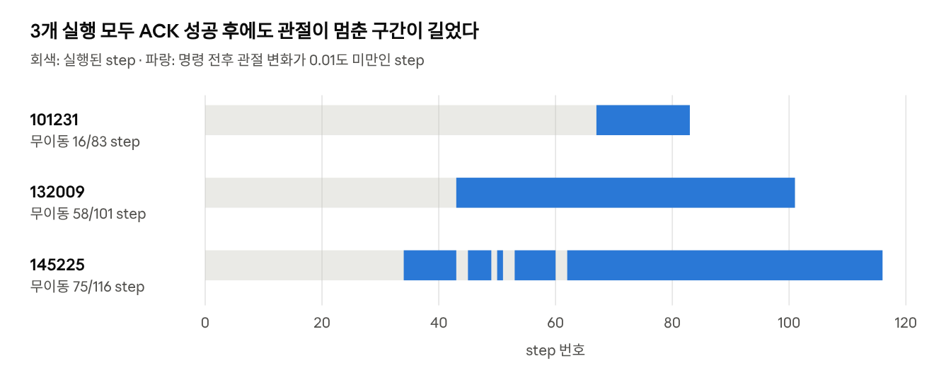
각 실행의 jointstate.jsonl 명령 전후 관절값 · 0.01도 기준은 이 보고서의 분석 기준
서비스 ACK와 STANDBY만으로는 target 도달을 판단할 수 없다. 세 실행의 근거 수준은 서로 다르다.
- 132009: step 43~100의 58개 요청이 ACK 성공 후에도 FK Z 순변화 +0.000792mm에 그쳤다. 이 요청들은 alarm 1206 NOT REACHABLE과 시간이 일치한다.
- 101231: step 67~82의 16 step이 무이동이다. 같은 실행에 1206이 16회, 특이점 진입(3205)이 54회 기록됐다. 개수는 일치하지만 step별 시각 대조는 하지 않았다.
- 145225: 116 step 중 75 step이 무이동이며 step 34부터 시작된다. Z audit 대상에서 빠져 있어 저장소에 alarm 근거가 없다.
아래 원인은 구분해서 써야 한다.
- Gate 거부와 다르다: gate 거부는 dispatch 전에 종료하지만, 무이동은 ACK를 받은 뒤 발생한다.
- Z 부호 반전이 아니다: 요청 target Z와 현재 Z의 차이는 로그의 limited Z와 일치한다(최대 차이 5.674e-14mm).
- raw와 전달 부호 차이: limiter가 켜진 과거 실행에서는 raw -0.360mm가 +0.603mm로 전달됐다. 이전 속도를 유지하는 limiter의 동작이다.
- 정확한 기전은 미확정이다: IK branch, 특이점, 관절 한계 중 어느 쪽인지는 확정하지 못했다.
현재 runtime 코드에는 target 도달 검사와 controller alarm 수집이 없다.

1.6 Gripper 출력 분석
추론이 실행된 full-policy 9회 중 모델이 CLOSE를 출력한 실행은 2회뿐이다. 나머지 7회는 gripper 값이 최대 0.002로 OPEN만 유지했다.
실행 | CLOSE 출력(0.5 초과) | 관찰
20261106_101231 | 18/84 prediction | step 47에 첫 CLOSE, step 81까지 gripper 명령 16회로 OPEN·CLOSE가 반복됨
20261105_175259 | 1/51 prediction | step 49에 1회
실제 jaw 상태는 측정되지 않았고 measured_gripper_state는 null이다. gripper IO 횟수는 digital write 횟수이며 OPEN·CLOSE 왕복 횟수가 아니다.

2. ServoL 스트리밍: 추종 성능과 관절 한계
ServoL은 150 predictions를 정상 종료한 실행이 있지만, 세 실행 모두 J5가 같은 방향으로 움직였고 두 번은 한계를 넘어 SAFE_OFF2로 끝났다. 가속도는 확정 원인이 아니라 여러 후보 중 하나이다.

2.1 구조
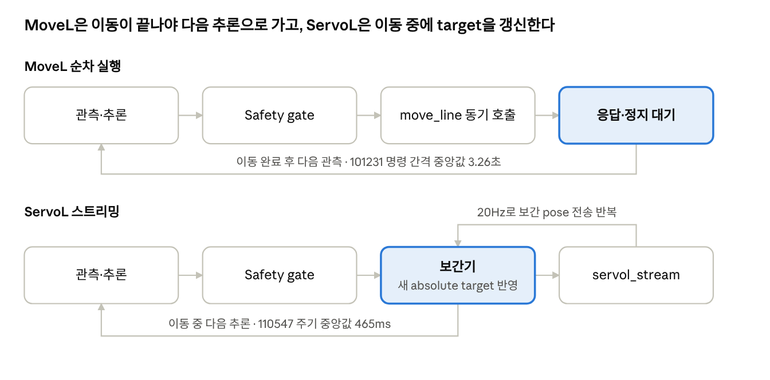
MoveL과 ServoL의 명령 흐름 · 강조는 두 방식의 차이가 생기는 지점
20Hz는 추론 속도가 아니라 보간 pose의 전송 주기이다. 110547 실행의 실제 추론 주기 중앙값은 465ms였다. stream publish의 반환은 vendor ACK나 위치 도달을 뜻하지 않는다.

2.2 단계별 진행
단계 | 실행 | 내용 | 결과
Shadow | 20261106_102916 | 물리 명령 없이 70 predictions, Servo 후보 589개 생성 | SERVO_SHADOW_PASS
최소 이동 | 20261106_103734 | BASE X 0.5mm, publish 10회 | 실제 0.527mm 이동, Stop ACK 성공
Arm-only episode | 110547, 111406, 125319 | 실제 정책 출력으로 연속 구동, gripper 미사용 | 2.3 참조

2.3 실행 결과
실행 | 시간(초) | predictions | publish | 종료 | Stop ACK | J5 최저(deg) | 1216 경고
20261106_110547 | 70.82 | 150 | 1,379 | prediction cap 도달 | 성공 | -132.77 | 13
20261106_111406 | 58.13 | 124 | 1,131 | robot_abnormal_state:10 | 실패 | -137.51 | 12
20261106_125319 | 53.19 | 135 | 1,039 | robot_abnormal_state:10 | 실패 | -137.52 | 10
20261106_111319은 추론 기록 없이 종료되어 비교에서 제외했다. 세 실행 모두 camera_stream_loss로 끝나지 않았다.
110547은 카메라 중단 없이 150 predictions를 완주하고 Stop ACK까지 확인한 runtime 기준 사례이다. task 성공 사례는 아니다.
- 상태는 OPERATOR_RESULT_PENDING이며 gripper를 사용하지 않았다.
- 선택 프레임의 수신 age는 중앙값 10.5ms, 최대 22.9ms이다. 독립 영상 모니터가 없어 공백이 전혀 없었다고 말할 수는 없다.
- 모델은 step 91~134에서 CLOSE를 출력했지만, 저장 영상 기준 그리퍼는 아직 cube에 닿지 않았다.

2.4 J5 한계 초과와 Stop 실패
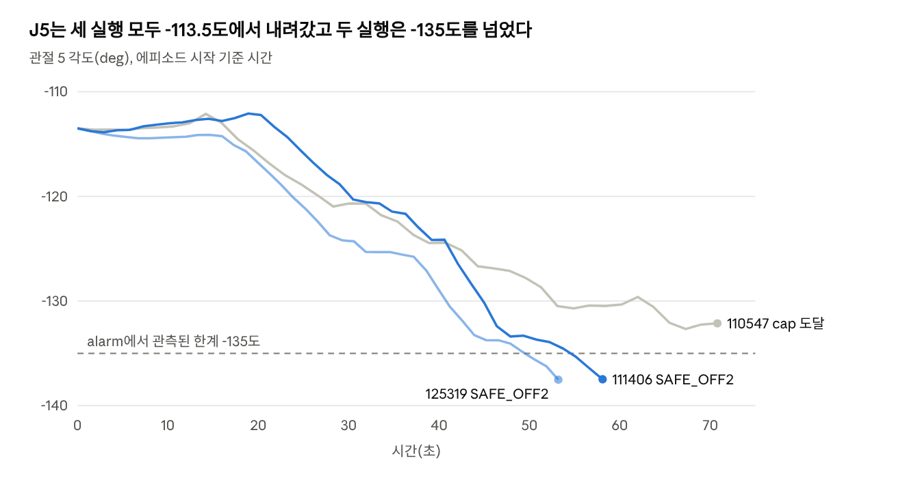
servo_conversion_audit_02의 joint5 CSV를 약 40점으로 줄여 표시
두 실패 실행은 controller가 alarm 9008로 J5 약 -137.5도(최소 -135도)를 보고한 뒤 state 10(SAFE_OFF2)으로 끊겼다. 이는 JointState 지연으로 인한 중단이 아니다.
실행 | -135도 통과 시각 | 통과 후 publish | 통과에서 Stop 요청까지
111406 | 54.59초 | 70회 | 3.54초
125319 | 49.57초 | 72회 | 3.62초
- 예방 검사 부재: 당시 joint_limits_ok는 기본값 true로 남아 실측 한계나 target IK를 평가하지 않았다.
- 상태 검사 시점: prediction 단위 검사라 SAFE_OFF2 진입 후에야 감지된다.
- Workspace와 별개: Cartesian workspace 내부여도 IK 관절 자세가 허용 범위라는 보장은 없다.
- Stop ACK 실패: 이미 SAFE_OFF2였기 때문인지 stop 경로 결함인지 확정하지 못했다.
-135도 경계는 alarm에서 관찰된 값이며, 현재 controller 설정값으로 별도 검증하지는 않았다.

2.5 가속도와 target time 분석
실행 당시 transport 설정은 속도 [20, 20], 가속도 [20, 20], target time 0.1초였다. 111406의 123쌍 분석 결과는 다음과 같다.
- 명령과 feedback의 위치 차이는 중앙값 1.75mm, p95 3.19mm이다.
- 회전 차이는 중앙값 0.70deg, p95 2.10deg이다.
- 0.1초 전체를 속도 예산으로 주어도 53쌍이 초과했다.
- controller 경고 1216(target time 유지 불가)이 12회, 1215가 1회 기록됐다.
두 실패 실행의 272쌍에 이상적인 정지-정지 가감속을 가정해 필요 시간을 계산했다.
후보 | 속도 | 가속도 | 필요 시간 중앙값(초) | p95(초) | 최대(초)
기준 | 20, 20 | 20, 20 | 0.583 | 0.832 | 0.899
가속도 2배 | 20, 20 | 40, 40 | 0.412 | 0.588 | 0.636
두 경우 모두 기존 target time 0.1초보다 필요 시간이 훨씬 길다. 다만 이 계산은 실제 초기 속도, IK, 특이점, 관절 제약을 반영하지 않는다. 가속도를 올리면 해결된다는 증명이 아니다.

2.6 그 외 미해결 요인
- 보간 상태 분리: 보간기의 virtual pose가 실측 pose와 별도로 유지되고 following-error guard가 없다.
- 시점 차이: 추론이 끝난 뒤 움직이는 중의 current pose를 읽어 target을 만든다.
- IK 연속성: CurrentPosX의 solution-space 값을 버린다. Cartesian 방향 연속성이 IK branch 연속성을 보장하지 않는다.
- 보간기 overshoot: 고정 target 0.8mm 합성 시험에서 command 최대 1.0mm, 7.5초 동안 target 교차 47회가 관찰됐다. 로봇 응답이 아니라서 J5 초과의 직접 원인으로 단정하지 않는다.
로그 재구성에서 1000배 스케일 오류, 20Hz tick마다 raw delta를 중복 더하는 오류, 명령의 180도 회전 점프는 관찰되지 않았다.

2.7 현재 설정 상태
현재 configs/servo_episode.yaml은 속도 [20, 20], 가속도 [40, 40], target time 0.7초, cap 2000이며 physical_validation은 NOT_EXECUTED이다. 이 값은 튜닝 계획의 마지막 후보에 해당한다.
계획 단계 | 가속도 | target time | 현재 설정
Stage 0: 시간만 변경 | 20, 20 | 1.0초
Stage 1: 가속도만 변경 | 40, 40 | 1.0초
이후 후보: 시간 단축 | 40, 40 | 0.7초 | 해당
계획은 물리 시험 전에 관절 한계 guard, SAFE_OFF2 정상 복구 절차, 현재 stop 경로 검증, 새 작업자 승인을 요구한다. 현재 ServoL 코드에서 관절 한계 guard는 찾지 못했다.

3. 카메라 수신 문제
카메라 수신은 케이블 교체 직후 19~22Hz로 좋아졌지만 11월 6일 오후 9~17Hz로 되돌아갔다. 원인은 확정되지 않았으며, 격리 실험은 ROS·추론보다 아래 계층을 가리킨다.

3.1 측정 조건
토픽은 /zed/zed_node/rgb/color/rect/image, 영상은 1280×720 bgra8, ZED 설정 grab rate는 30Hz이다. 평균 Hz는 독립 구독자가 실제 수신한 영상 기준이다.
조건 | 내용 | 포함되지 않는 것
A 서버 대기 | 모델 서버를 로딩한 채 카메라 구독만 수행 | SDK 단독·서버 OFF 조건
B 추론 | fresh 영상으로 서버 추론 반복 | 로봇 명령
C 액션 준비 | 추론, 영상·로그 저장, read-only 로봇 상태 조회, settle 검사 | 물리 dispatch, 모터·gripper 동작

3.2 케이블 교체 전후 비교
B 조건의 순차 측정이며, 케이블 외 모든 변수가 고정된 인과 실험은 아니다.
실행 | 연결 기록 | 시간(초) | 평균 Hz | 최대 공백(ms) | 500ms 이상 공백
20261105_163056 | 교체 전 | 60 | 10.50 | 1,235 | 8회
20261105_181006 | C-to-C direct, 5000Mbps | 180 | 19.16 | 330 | 0회
20261106_094617 | 내부 중계칩 케이블 | 180 | 21.84 | 300 | 0회
20261106_155713 | 재발 측정, 케이블 동일성 미입증 | 120 | 11.38 | 1,103 | 14회
반례: C-to-C 확인(17:26)과 위 18:10 측정 사이인 17:52에 시작한 20261105_175259는 173.3초 만에 camera_stream_loss로 종료됐다. 당시 watchdog은 이미 1.0초였다. 그 사이 연결이 바뀌지 않았는지는 확인이 필요하다.

3.3 재발과 재부팅 후 결과
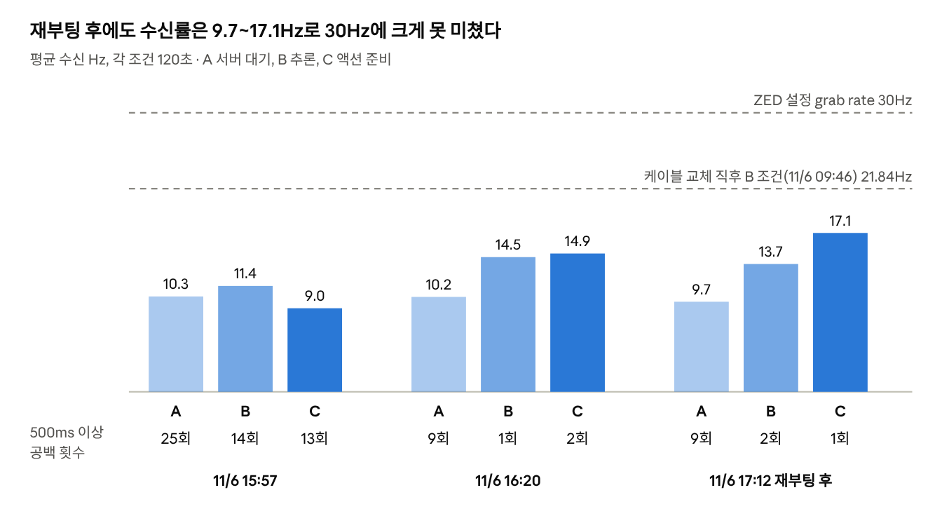
*_current_camera_three_cases/analysis.json · 독립 구독자 수신 기준
세션별 최대 공백은 15:57에 1,103ms, 16:20에 898ms, 재부팅 후 17:12에 901ms였다. 1초 이상 공백은 15:57의 B와 C에서 각 1회만 발생했다.
- 15:57 C에서 검사 스크립트의 camera_stream_loss가 재현됐고, 이후 두 세션에서는 기록되지 않았다.
- 재부팅 후 추론 시간 중앙값은 B 약 389ms, C 약 400ms이다.
- 1초 공백이 없었다는 것만으로 장시간 물리 rollout의 안정성을 말할 수는 없다.

3.4 원인 범위 좁히기
11월 5일 격리 실험에서는 모델 서버, ROS, SDK를 빼도 수신이 불규칙했다. 각 조건은 약 60초 측정이다.
조건 | 평균 Hz | 최대 공백(ms) | 500ms 이상
모델 서버 OFF | 9.20 | 899 | 8회
노출·gain 고정 | 7.26 | 701 | 10회
노출·gain·white balance 고정 | 6.47 | 1,099 | 14회
SDK 단독 | 11.65 | 466 | 0회
SDK 우회 V4L2 | 17.26 | 733 | 1회
Native C V4L2 | 11.14 | 533 | 1회
Native C V4L2 (C-to-C 이후) | 17.37 | 333 | 0회
11월 6일 3개 세션의 9개 측정에서 ZED Frame Drop rate는 41~68%였다. 이를 30Hz에 적용한 환산 Hz는 실제 수신 Hz와 0.03~1.29Hz 차이로 거의 일치한다. 즉 프레임 부족의 대부분은 구독자에 도착하기 전 단계에서 생긴다.
남은 범위는 Linux UVC·xHCI·커널과 카메라·펌웨어·물리 연결이다. C-to-C 이후 SDK 단독 시험은 센서 초기화 실패(CAMERA MOTION SENSORS NOT DETECTED)로 측정하지 못했다.

3.5 가설별 판정
가설 | 판정 | 근거
수신 버퍼 누적 | 전형적 패턴 미확인 | source age 중앙값 약 40~47ms, 1.1초 공백 뒤 첫 영상도 약 42~49ms
추론 부하 단독 | 근거 없음 | A와 서버 OFF에서도 공백 발생, 일부 세션은 B·C가 더 양호
서버 uptime | 단독 설명 불가 | 재부팅과 서버 재기동 후에도 수신 저하 유지
yes 제거 | 미확정 | 시간 순서만 있음, standalone 측정에서도 재발, 수정 전후 직접 대조 없음
중복 launch | 원인으로 결론 불가 | image publisher는 1개였고, 종료 후에도 공백 유지
케이블 | 부분 영향, 영구 해결 아님 | 교체 직후 개선, 이후 재발
USB·UVC·카메라 경로 | 유력 범위, 미확정 | native V4L2에서 불규칙, ZED drop과 수신 Hz 일치, 단 USB packet trace 없음

3.6 Rollout에 미친 영향
현재 기준은 추론 시작 시 선택 프레임 age 0.5초 미만, 마지막 수신 후 1.0초 무수신 시 종료이다. Watchdog을 0.5초에서 1.0초로 바꾼 것은 안정화 조치가 아니다.
MoveL full-policy는 실행 중 4회, 시작 전 3회 카메라 문제로 막혔다. 카메라 양호 기준점은 20261106_094617(180초, 420 predictions, 물리 명령 0)이며 전체 rollout 성공을 뜻하지 않는다.

4. 결론과 다음 단계
다음 물리 실험 전에 관절 한계 보호와 target 도달 검증을 먼저 구현해야 한다. 속도 튜닝과 task 성공률 평가는 그 다음 단계이다.

4.1 방식별 현재 수준
항목 | MoveL | ServoL
확인된 것 | 1-step 방향·크기, 70초 arm-only, 30초 full-policy runtime | 150 predictions streaming, 정상 상태 Stop ACK
주요 실패 | ACK 후 무이동, 카메라 중단, gate 종료 | J5 한계 초과, SAFE_OFF2, Stop ACK 실패
현재 설정 | limiter·raw gate 해제, 120/120 | 가속도 40/40, target time 0.7초
현재 설정의 물리 검증 | 미완료 | 미실행
실행 범위 | 주로 full-policy | arm-only만
실험 시간대 | 카메라 안정·저하 구간 모두 포함 | 11월 6일 11:05~12:53
범위와 시간대가 다르므로 “ServoL에서는 카메라 문제가 없었다”를 방식의 장점으로 해석할 수 없다.

4.2 공통 한계
- TCP: zero-offset은 공학적 근거로 사용했을 뿐 formal 검증은 완료되지 않았다.
- 위치 측정: 관절값 기반 FK이며 독립 타용 TCP 센서가 없다.
- Gripper: IO ACK만 있고 실측 jaw 상태가 없다.
- 표본: 순차 실험이고 조건별 반복 수가 적어 인과 관계를 확정할 수 없다.
- 작업자 결과: 11월 실행의 결과 확인이 대부분 미확정이다.

4.3 다음 실험 우선순위
- ServoL에 실측 관절 한계와 target IK 검사를 추가한다.
- SAFE_OFF2 복구 절차와 정상 상태의 Stop 경로를 검증한다.
- MoveL에 target 도달 검사, controller alarm 수집, 연속 무이동 시 중단을 추가한다.
- ServoL의 following-error guard와 보간기 고정 target 안정성을 확인한다.
- 카메라의 capture·publish·subscribe timestamp와 CPU·GPU·USB 오류를 동시에 기록해 원인을 분리한다.
- 위 보호가 갖춰진 뒤 ServoL 튜닝을 Stage 0부터 한 조건씩 진행한다.
- Jaw 상태와 작업자 결과를 기록해 task 성공률을 평가한다.
이 보고서는 추가 물리 실행을 승인하지 않는다.

부록

A. 분석 자료 위치
모든 실행은 phase12_real_policy_rollout/14_real_rollout_integration/real_trials/ 아래에 있다. 본문의 짧은 ID는 날짜와 시각을 가리킨다.
분류 | 디렉터리
카메라 교체 전후 | 20261105_163056_camera_inference_cpu_audit, 20261105_181006_camera_inference_cpu_audit, 20261106_094617_camera_inference_cpu_audit
카메라 3조건 | 20261106_155713_current_camera_three_cases, 20261106_162035_current_camera_three_cases, 20261106_171214_current_camera_three_cases
카메라 격리 | 20261105_163952_zed_isolation_sequence, 20261105_164950_zed_software_validation, 20261105_172903_zed_software_validation
Z 방향·alarm | 20261106_z_direction_audit_02
Servo 타이밍 | 20261106_previous_servo_timing_audit, 20261106_failed_servo_timing_audit
Servo 변환·튜닝 | 20261106_servo_conversion_audit_02, 20261106_servo_speed_tuning_stage1

B. 설정 변경 기록
내용 | 기록 파일
Raw gate 20mm | real_trials/20261106_translation_20mm_change.json
Raw gate 50mm | real_trials/20261106_translation_50mm_change.json
MoveL raw gate 해제 | real_trials/20261106_moveline_raw_translation_gate_disabled.json
MoveL delta limiter 해제 | real_trials/20261106_moveline_delta_limiter_disabled.json
MoveL 120/120 | real_trials/20261106_moveline_translation_120_120_change.json
Direct launch | real_trials/20261106_direct_moveline_no_manual_confirmation_change.json
현재 MoveL 설정 | configs/hardware_interface.yaml
현재 ServoL 설정 | configs/servo_episode.yaml

C. Controller alarm 코드
코드 | 로그 내용 | 101231 | 132009 | 110547 | 111406 | 125319
1206 | 요청 pose 도달 불가 (NOT REACHABLE) | 16 | 59 | 0 | 0 | 0
1215 | ServoL 회전 가속도 limit이 매우 낮음 | 0 | 0 | 2 | 1 | 0
1216 | ServoL target time 유지 불가 | 0 | 0 | 13 | 12 | 10
3205 | 특이점 영역 상태 변경 | 54 | 22 | 1 | 1 | 1
7057 | 로그에 내용 없음 | 0 | 0 | 0 | 1 | 1
9008 | J5 최소 각도 초과 | 0 | 0 | 0 | 1 | 1
수집 대상은 driver_alarm_evidence.json이 포함한 5개 실행이다.

출처
- lhj-research 브랜치
- camera_problem.md

